Мультидисциплинарный подход к управлению эстетикой передней части зубов

Аннотация

Реставрация передних зубов всегда была серьезной проблемой как для стоматолога, так и для зубного техника. Для достижения конечного результата эстетического протезирования требуется тщательная предварительная проработка, предполагающая тесное сотрудничество между участниками медицинской команды, выполнение нескольких конкретных шагов и соблюдение точной хронологии. В данном клиническом случае подчеркивается важность междисциплинарного подхода к лечению, включающего операцию по удлинению коронки с остеотомией, предварительную визуализацию конечного результата с помощью программного обеспечения Digital Smile Design, а также компьютерное проектирование и компьютерное производство (CAD/CAM) керамических коронок для оптимальной коррекции эстетики улыбки.

Введение

Естественная и эстетичная улыбка — это сочетание нескольких важных элементов [1*]. Должна быть гармоничная связь между размером, формой, пропорциями зубов и пародонтом.
Сегодня, благодаря развитию цифровых технологий, стоматологи имеют в своем распоряжении различные цифровые инструменты, которые помогают им на всех этапах — от планирования эстетических проектов до их реализации.
Digital Smile Design (DSD) [2*] — это специализированный инструмент для планирования стоматологического лечения, который позволяет врачам в цифровом формате проектировать и изменять улыбку пациента, предоставляя визуальный макет ожидаемых результатов до начала каких-либо физических процедур.
Технологии автоматизированного проектирования и автоматизированного производства (CAD/CAM) значительно улучшили качество фиксированных зубных протезов, обеспечив точность процессов проектирования и изготовления. Это достижение позволяет изготавливать реставрации с улучшенной подгонкой, долговечностью и эстетическими результатами по сравнению с традиционными методами. Интеграция систем CAD/CAM оптимизирует рабочие процессы, снижает вероятность человеческой ошибки и облегчает использование высококачественных материалов, что приводит к более надежным и индивидуальным стоматологическим решениям для пациентов.
В данном клиническом случае подчеркивается важность комплексного подхода к лечению, сочетающего операцию по удлинению коронки с остеотомией, DSD для предварительной визуализации и керамические коронки CAD/CAM для достижения оптимальной эстетики улыбки.

Клинический случай

22-летний пациент обратился в отделение для эстетической реабилитации переднего сектора. У него не было значимой истории болезни, он не курил и не употреблял алкоголь.
Общее обследование здоровья не выявило значимых результатов. Его лицо было симметричным с прямым профилем. Линия улыбки простиралась до первых моляров. Однако обследование десны выявило гингивит с неровным расположением шеек передних резцов.
Пациенту была проведена тщательная клиническая оценка, включая анализ окклюзии и жевательной системы для оценки состояния височно-нижнечелюстных суставов, жевательных мышц и общей окклюзионной функции.
Эстетика улыбки оценивалась с учетом различных факторов, включая исходный оттенок, выравнивание средних линий зубов и лица, соотношение ширины и высоты передних зубов, кривую Шпее в отношении нижней челюсти губы во время улыбки, щечный коридор, свободные края десны и положение режущего края относительно губ в состоянии покоя или во время полной улыбки, а также его взаимодействие с звуками Ф/В.
Была проведена тщательная оценка пародонта, включающая измерение глубины зондирования, уровня клинического прикрепления, кровоточивости при зондировании, индекса зубного налета, а также оценку высоты коронки и кости. Обследование было дополнено предварительными фотографиями и диагностическими слепками.
Обследование показало, что жевательные мышцы функционировали нормально. Окклюзионный анализ показал, что моляры находились в отношении I класса, однако переднее направление отсутствовало из-за разрушения коронки резцов.
Зуб 12 имел мезиальный кариес, достигающий пульпы; остальные зубы верхней и нижней челюсти имеют общую деминерализацию и белые поражения. Первоначальный оттенок был Vita A3 (Рисунок 1).

Рис. 1 Исходная ситуация в клиническом случае

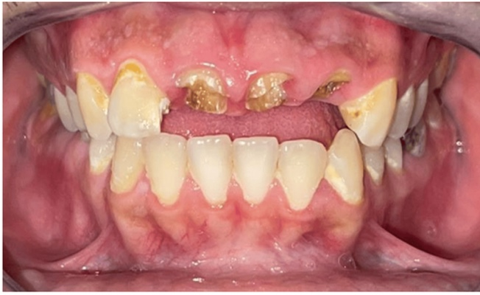

Зубная дуга с эстетическими проблемами: обнаженные центральные резцы с видимыми корнями, сопровождающиеся кариесом и воспалением десен.
Используя эти данные, был создан диагностический восковой макет (Рисунок 2) на основе DSD (Рисунок 3) и установлен на полурегулируемый артикулятор. Такая установка позволила визуализировать «идеальную» морфологию зубов, что облегчило точное планирование и коммуникацию для эстетической реабилитации.

Рисунок 2. Диагностическая восковая модель

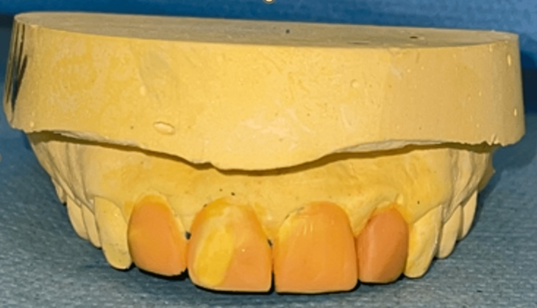

Диагностическая восковая модель, иллюстрирующая предлагаемый дизайн реставрации для эстетической и функциональной оценки.

Рисунок 3. Интегрированное проектирование контуров зубов и десен на этапе планирования цифрового дизайна улыбки (DSD)

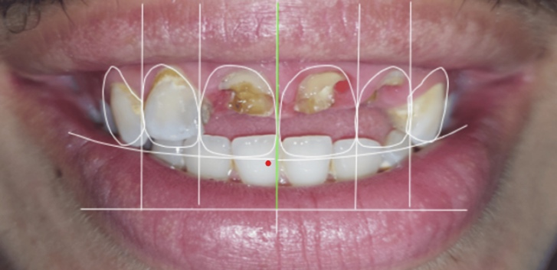

Планирование лечения на основе дизайна улыбки с акцентом на гармонию между контурами зубов и пропорциями лица.
После диагностики и анализа случая с пациентом был обсужден следующий план лечения: хирургическое удлинение коронки и выравнивание шейки зуба с помощью лоскутной хирургии и ремоделирования кости зубов 11, 21, 22 на основе диагностического воскового моделирования. Эндодонтическое лечение верхних резцов с использованием керамических коронок CAD/CAM.

Этапы лечения

Хирургическая техника

Основная цель хирургической фазы — выполнить 2-миллиметровую гингивэктомию на вестибулярной и небной поверхностях и 2-миллиметровую остеотомию на мезиальной и дистальной поверхностях (Рисунки 4,5). Затем лоскут возвращается на место и ушивается (Рисунок 6). Устанавливается временный протез (Рисунок 7).

Рисунок 4. Отделение полнослойных лоскутов

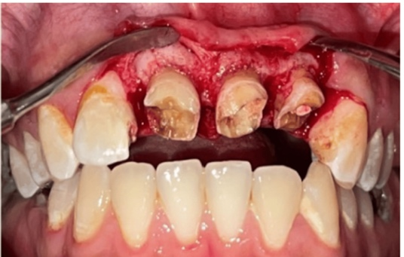

Отслоение полнослойного лоскута для обнажения костных структур во время пародонтологической операции.

Рисунок 5. Измерение остеотомии

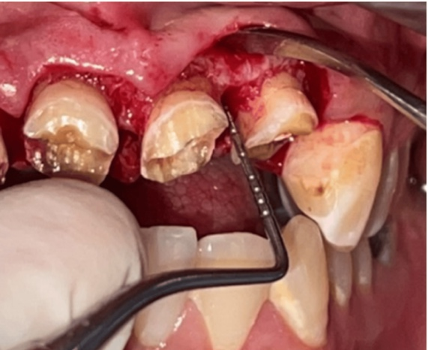
Измерение клиновидной части остеотомии для определения необходимой коррекции выравнивания костей.

Рисунок 6. Лоскут возвращается на место и зашивается

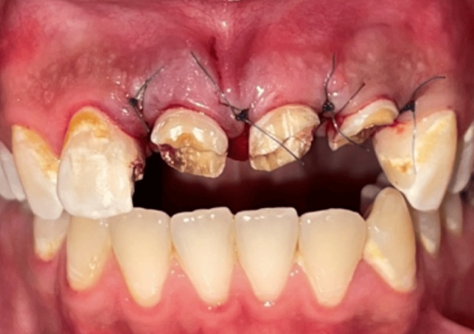

Лоскут тщательно возвращается в исходное или слегка измененное положение и фиксируется швами для обеспечения оптимального заживления.

Рисунок 7. Установка временного протеза

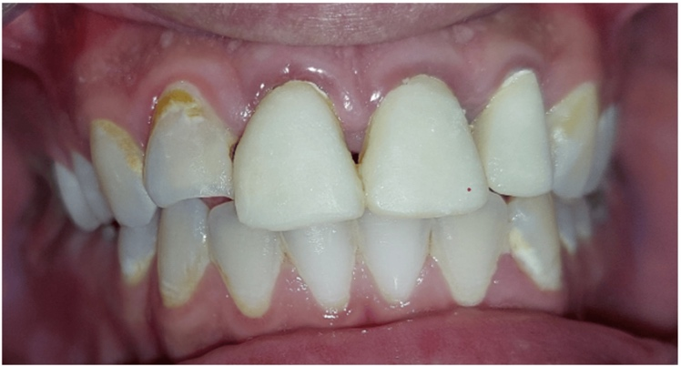

Временные зубные протезы: улучшение внешнего вида и функции, а также содействие восстановлению тканей.
Перед началом хирургического вмешательства было проведено герметичное эндодонтическое лечение, после чего был изготовлен макет на основе анализа дизайна улыбки.
Швы были сняты через неделю после операции. Пациенту были даны инструкции по индивидульной гигиене полости рта и по строгому контролю зубного налета на протяжении всего периода заживления и лечения.

Лечение зубов

После периода заживления для верхних резцов были показаны металлические штифтовые и культевые реставрации из-за значительного разрушения коронки, что потребовало укрепления для поддержки полных коронок. Из-за обширного кариеса наблюдается значительная потеря коронковой структуры зуба. Штифт вставляется в предварительно обработанный корневой канал для усиления фиксации [3*]. Культя является надстройкой корня и обеспечивает фиксацию и прочность искусственной коронки.
Для подготовки к установке керамической коронки был сформирован плечевой край с закругленным внутренним углом, обеспечивающий гладкую и непрерывную линию, которая облегчает оптимальную посадку и минимизирует концентрацию напряжений как на структуре зуба, так и на реставрации, с толщиной 1 мм на вестибулярной стороне, 1,2 мм на нёбной стороне и 1 мм на межзубных сторонах.
Перед снятием вторичного оттиска на подготовленные зубы накладывается нить для ретракции десны, чтобы обеспечить отклонение десны и лучшую видимость края препарирования.

Процедуры CAD/CAM и проектирование реставраций

Программное обеспечение CAD [4*] является важнейшим инструментом, поскольку оно отвечает за управление автоматизированными машинами, которые создают объекты и сборки в виртуальной среде.
CAD — это этап, соответствующий цифровому проектированию протеза. Его можно разделить на два этапа: этап обработки данных и этап моделирования (Рисунок 8).

Рисунок 8. Сканирование моделей

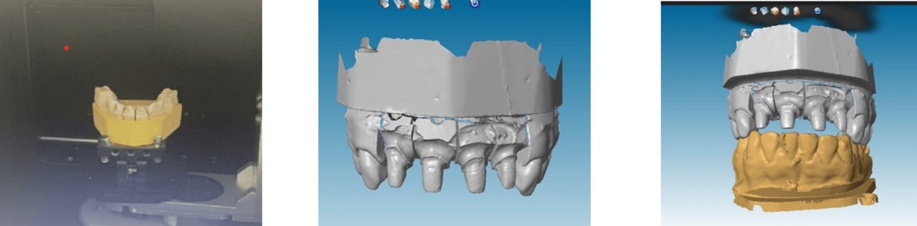

Процедура сканирования с использованием моделей верхней и нижней челюсти, как по отдельности, так и в окклюзионной плоскости.
На этапе обработки данных, 3D-модель, полученная в результате сканирования (световое сканирование гипсовой модели), может быть просмотрена со всех ракурсов и в любом размере. Ее можно доработать (обрезать, исправить и т. д.), после чего на ее основе будет создан будущий протез: это этап моделирования.
Финишная линия и ось вставки материализуются, а затем программное обеспечение CAD предлагает предварительные формы, которые тестируются, а затем адаптируются к M.P.U (Рисунки 9,10).

Рисунок 9. Контур финишной линии: возможные корректировки

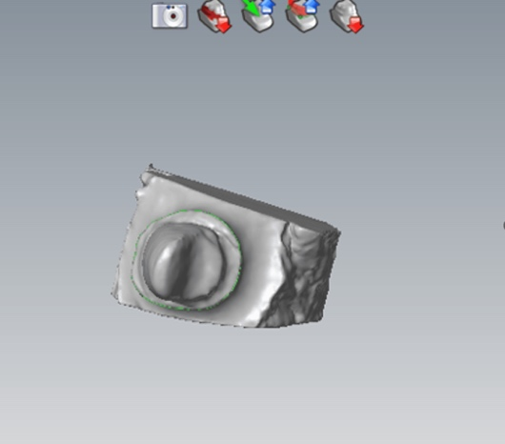

Коррекция пришеечного края в программе CAD для улучшения посадки и эстетики зубной реставрации.

Рисунок 10. Выбор оси введения

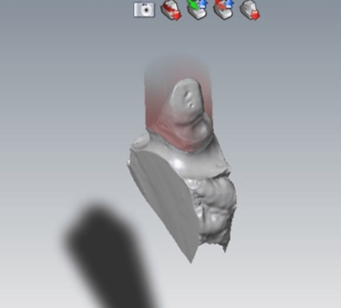

Настройка оси введения в CAD-программном обеспечении для обеспечения оптимальной посадки и выравнивания зубного протеза.
Оператор может вмешиваться во все общие характеристики протеза: в толщину окклюзионной поверхности, в пределы шейки, в расстояние между протезом и рабочей моделью (пространство, оставленное для цементов или клеев) и т. д., так что оператор может полностью перепроектировать и изменить протез, предложенный системой CAD, в соответствии с клинической ситуацией.
После завершения моделирования программное обеспечение CAM преобразует цифровые данные в аналоговое движение, производимое станком. Эти станки позволяют удалять материал путем резки или фрезерования (Рисунок 11).

Рисунок 11. Моделирование: автоматическое создание предложения (база данных морфологии зубов)

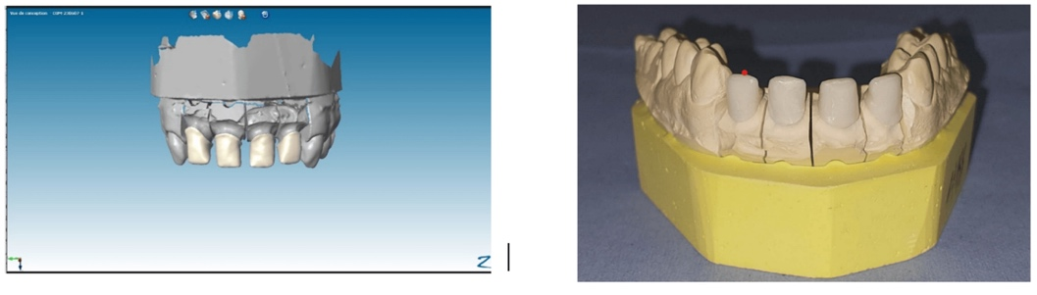
После завершения создания CAD-модели используется технология CAM для изготовления зубного протеза с помощью фрезерных станков или 3D-принтеров.
После фрезерования циркониевых конструкций была проведена примерка для оценки их цервикальной адаптации и обеспечения достаточного пространства для облицовочной керамики. На этом этапе также был выбран оттенок косметической керамики, соответствующий естественному цвету зубов пациента (Рисунок 12).

Рисунок 12. Примерка циркониевых протезов

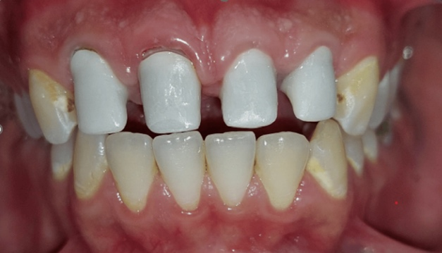

Оценка циркониевых протезов на этапе примерки для определения соответствия, краевого прилегания и окклюзии перед окончательной облицовкой или цементированием.
По завершении окончательной реставрации была проведена комплексная оценка окклюзии, эстетики, включая форму, оттенок и положение зубов, а также воспроизведение контактных точек с соседними зубами (Рисунок 13).

Рисунок 13. Примерка коронок

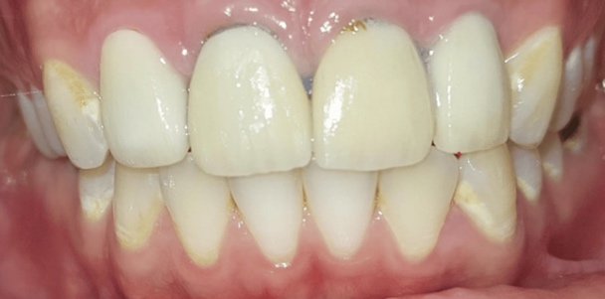

Примерка коронок проводится для оценки посадки, окклюзии и эстетики перед окончательной фиксацией.
Была выполнена цементация (Рисунок 14) с использованием стеклоиономерного цемента для обеспечения надежного сцепления и оптимальной подгонки реставрации (Рисунок 15). Через шесть месяцев после установки окончательной коронки запланировано повторное посещение для оценки интеграции реставрации и ее общей эффективности.

Рисунок 14. Окончательный результат

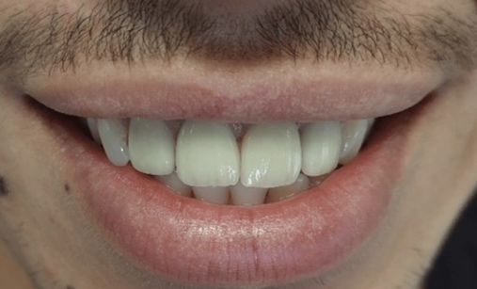

Заключительная установка зубной коронки, демонстрирующая оптимальную посадку, окклюзию и эстетику после успешной примерки и корректировок.

Рисунок 15. Окончательный результат при рассмотрении вблизи
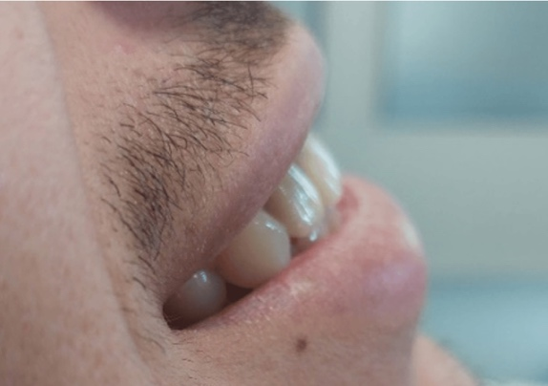

Обсуждение

В данной статье описаны преимущества междисциплинарного подхода к лечению пациентов, нуждающихся в фиксированных протезах. Планирование лечения должно начинаться с визуализации конечного результата, прежде чем будут выполнены какие-либо «необратимые» эстетические, реставрационные или функциональные медицинские процедуры. Реализации конечного результата эстетического протезирования предшествует очень тщательная фаза обдумывания между членами медицинской команды, следующая ряду конкретных шагов и отвечающая точной хронологии.
Для этого анализа необходимо использовать фотографию. Сегодня фотография кажется незаменимым элементом в стоматологии [5*]. Наличие фотографии означает, что исходные данные могут быть сохранены. Но более того, это позволяет проанализировать клиническую ситуацию без присутствия самого пациента. Анализ каждого элемента требует времени, особенно в сочетании с дополнительными обследованиями (рентген, слепки).
Эти фотографии также облегчают общение с зубным техником (оттенок, а также ось лица, зубы и т. д.). Такое общение позволяет оптимизировать выбор метода лечения, поскольку клинические соображения сочетаются с техническими соображениями в лаборатории. Однако анализ лица, основанный исключительно на фотографиях, является неполным. Тарантили и др. также изучили улыбку на видео и заметили, что средняя продолжительность спонтанной улыбки составляет 500 м/с, что подчеркивает сложность запечатления этого момента на фотографиях [6*].
DSD [7*] — это дополнительный цифровой инструмент для анализа улыбок наших пациентов и общения с лабораторией. Точный протокол фотографий и связанных с ними анализов используется для составления проекта протезирования на основе исходной ситуации. После завершения планирования можно синтезировать виртуальное представление новой улыбки и накладывать его на различные фотографии, чтобы показать пациенту его новую улыбку с разных точек зрения.
Макет является наиболее подходящим решением для проверки протезного проекта с помощью модели, перенесенной в рот с помощью силиконового ключа, изготовленного на основе данного протезного проекта [8*], что позволяет заранее увидеть конечный результат. После проверки наступают различные этапы лечения (подготовка зубов, хирургическое вмешательство на кости и/или десне).
Эстетическое удлинение коронки — это хирургическая процедура, направленная на увеличение клинической длины коронки и улучшение контуров десны. Это вмешательство сохраняет зубодесневой комплекс, облегчает оптимальную подготовку зуба, обеспечивает надежную краевую герметичность для реставрационных процедур (=совместный край) и улучшает механическую фиксацию окончательных коронок [8*]. Это лечение обычно требует диагностической информации, такой как пародонтальная карта, рентгенологическая оценка, диагностические восковые модели и макет. Роль симметричной десневой ткани с правильно расположенным зенитом имеет важное значение для достижения эстетического протезирования.
Исследования показали, что размещение краев реставрации ниже десны может привести к ранней рецессии десны и потере прикрепления, особенно в областях, где ширина прикрепленной десны составляет менее 3 мм [9*]. Это подчеркивает важность учета здоровья десны при планировании реставрационных процедур.
Исследования показывают, что внутрибороздковые границы, особенно при минимальной прикрепленной десне или ее отсутствии, могут негативно влиять на здоровье десны. Эти условия могут привести к хроническому воспалению и повышенной склонности к дальнейшей рецессии. Поэтому для сохранения здоровья пародонта и эстетики рекомендуется проводить аугментацию десны в местах, где предполагается установка реставрационных краев по десневой границе, особенно в передних областях.
В клинической практике перед началом реставрационного лечения необходимо оценить ширину прикрепленной десны. Если прикрепленной десны недостаточно, могут быть показаны такие процедуры, как аугментация десны, для увеличения зоны ороговевшей ткани [10*], что снижает риск рецессии и обеспечивает долгосрочный успех реставрационных вмешательств.
Технология CAD/CAM [11*] преобразовала современную стоматологию, повысив точность, эффективность и результаты лечения пациентов. Эта интегрированная система включает в себя цифровое сканирование, передовое программное обеспечение и автоматическое фрезерование для оптимизации создания зубных реставраций (CAD, CAM), что позволяет записывать аналоговые клинические данные (сбор) в цифровом виде, а также виртуально моделировать (CAD) и производить (CAM) индивидуальные медицинские изделия.
CAD/CAM позволил улучшить несколько аспектов качества протезов, в частности, снизить риск ошибок за счет отказа от традиционных методов снятия оттисков в пользу прямых и полупрямых CAD/CAM и устранения многочисленных эмпирических этапов. Это повышает точность протезов [12*]. Кроме того, эта технология обеспечивает большой объем архивируемых и неизменяемых данных, не требующих хранения и не подверженных риску инфекционного заражения. В отличие от гипсовых моделей.
Эстетика также улучшается за счет взаимодействия нескольких параметров, в том числе точности цифровых инструментов [13*], планирования и предварительного просмотра эстетического проекта как врачом, так и пациентом, материалов с улучшенными оптическими свойствами и лучшей коммуникации между врачом и лабораторией.
Цифровизация стоматологических лабораторий революционизировала привычки зубных техников, предоставив им доступ к новым, инновационным и разнообразным материалам с замечательными механическими и эстетическими свойствами, подходящими для всех типов реставраций. Благодаря сокращению времени и ручной работы, использование цифровых процессов значительно повышает производительность.
Цифровые средства коммуникации открывают новые возможности для лабораторий и клиник, позволяя обмениваться информацией еще более эффективно и в режиме реального времени.
Цифровые изображения, такие как цифровая объемная томография и 3D-сканирование лица, позволяют стоматологам предоставлять своим зубным техникам богатый массив данных о пациентах. Это позволяет им достигать высококачественных результатов [13*].

Выводы

В данном клиническом отчете основное внимание уделяется междисциплинарному подходу, необходимому для лечения передних эстетических проектов. Глубокое знание взаимосвязи между пародонтальной тканью и реставрационной стоматологией имеет важное значение для обеспечения формы, функции, эстетики и здоровья зубных тканей, а использование цифровых инструментов позволяет осуществлять протезирование с высокой степенью точности.

*Указатели ссылок в квадратных скобках соответствуют списку литературы в первоисточнике.

